**Documentation Officielle du Projet : Prédiction du Prix des Billets d'Avion**

# 1. Introduction

Ce document fournit une documentation détaillée du code du projet de prédiction des prix des billets d'avion en utilisant des modèles de Machine Learning.

# 2. Importation des Bibliothèques

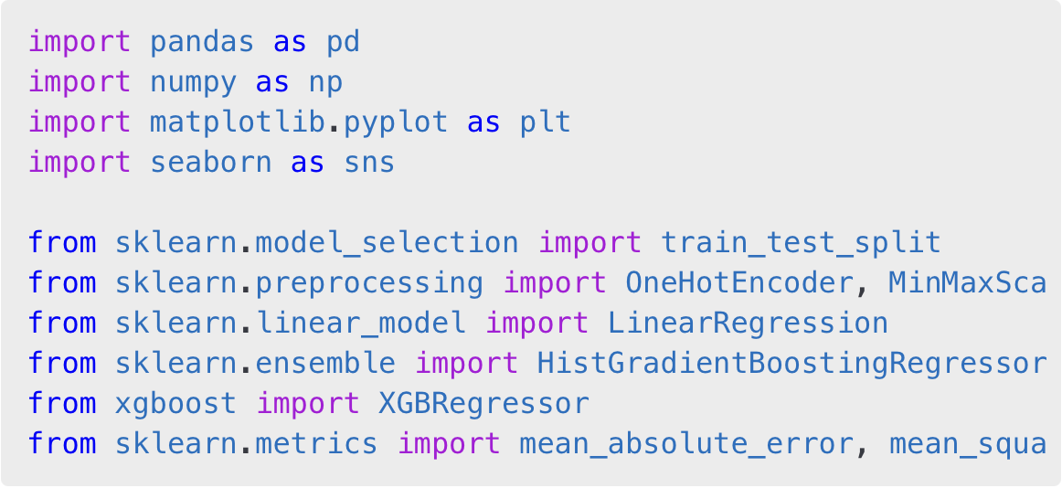

Ce bloc de code importe les bibliothèques nécessaires pour :

- Manipuler les données (**pandas**, **numpy**)

- Visualiser les données (**matplotlib**, **seaborn**)

- Prétraiter les données (**OneHotEncoder**, **MinMaxScaler**)

- Modéliser et évaluer les performances (**LinearRegression**, **XGBRegressor**, **HistGradientBoostingRegressor**)

# 3. Chargement et Prétraitement des Données

Chargement du Dataset



- Le fichier CSV contenant les données de vol est chargé dans un DataFrame pandas.

Sélection des Variables Pertinentes

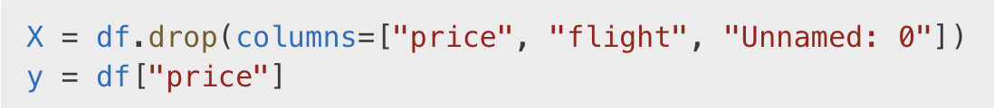```

- On supprime les colonnes non pertinentes : **flight** et **Unnamed: 0**.

- **X** contient les variables explicatives, et **y** la variable cible (**price**).

Séparation des Données en Train et Test

```

- Les données sont divisées en 80% pour l'entraînement et 20% pour le test.

- random_state=42** permet de garantir la reproductibilité des résultats.

# Encodage des Variables Catégoriques

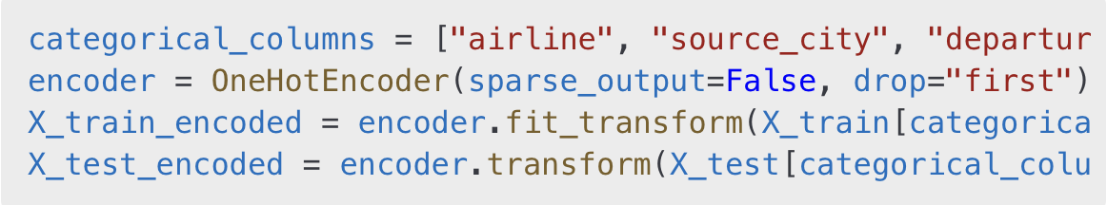

- Les variables qualitatives sont encodées en variables binaires via **One-Hot Encoding**.

- L'option **drop="first"** permet d'éviter la multicolinéarité.

# Normalisation des Variables Numériques

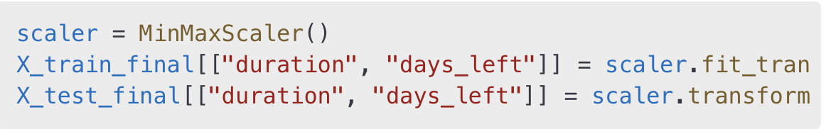```

- La normalisation des variables numériques permet d'uniformiser les échelles et d'améliorer l'efficacité des modèles.

# 4. Modélisation et Évaluation

## 4.1 Régression Linéaire

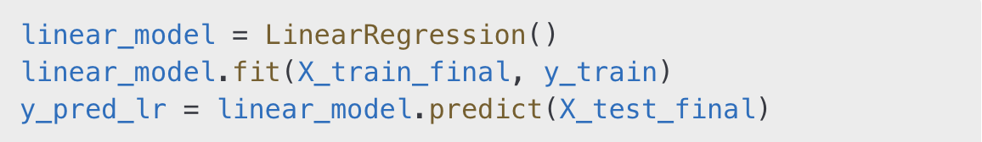- Utilisation d'une régression linéaire pour obtenir une baseline des performances.

## 4.2 XGBoost

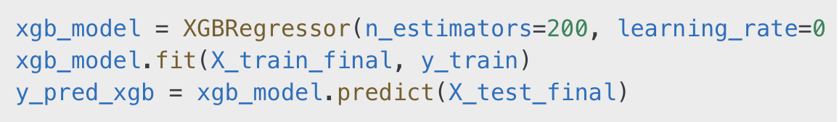- Modèle de boosting puissant pour capturer les relations non linéaires.

## 4.3 HistGradientBoosting

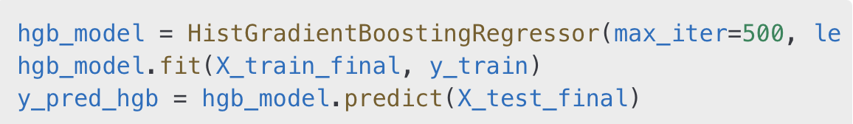

- Une version optimisée du Gradient Boosting pour de meilleures performances.

## 4.4 Évaluation des Modèles

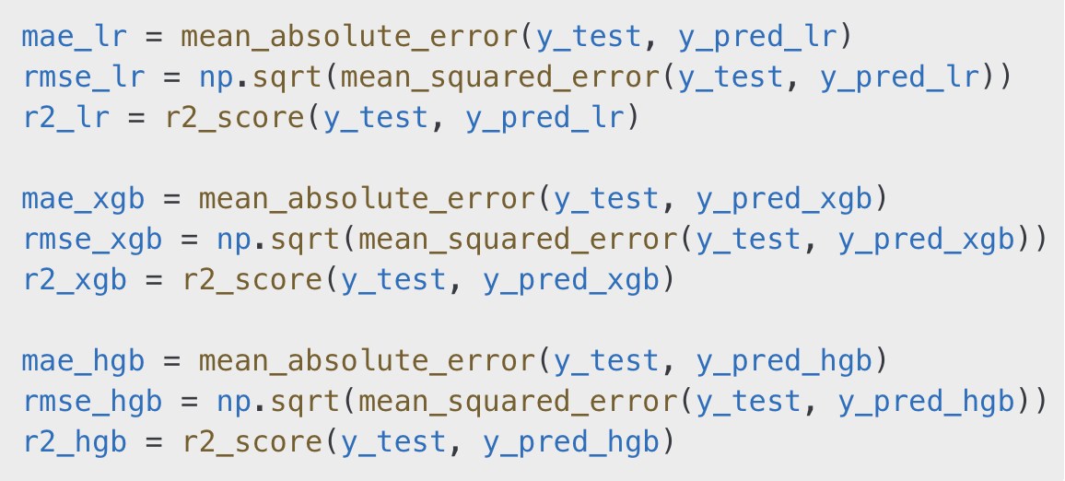

- Comparaison des modèles selon les métriques : **MAE, RMSE, R²**.

# 5. Visualisation des Résultats

## Prédictions vs Valeurs Réelles

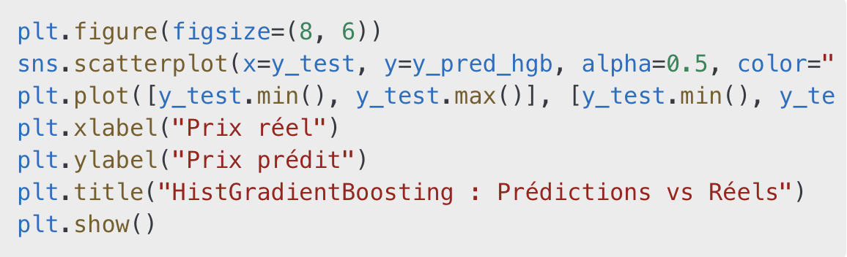- Visualisation des performances du meilleur modèle.

## Comparaison des Scores R²

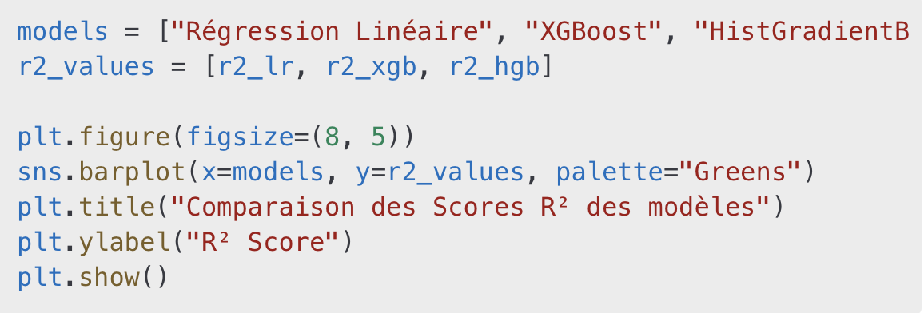- Comparaison des performances des modèles en fonction de leur **R²**.

# 6. Conclusion

- HistGradientBoosting s’est avéré être le meilleur modèle pour la prédiction des prix des billets d’avion.

- Les métriques MAE et RMSE les plus faibles indiquent une meilleure précision des prédictions.

- Des améliorations possibles incluent l’ajout de nouvelles variables (météo, événements spéciaux) et l’utilisation de modèles avancés comme le Deep Learning.